**Especificación de Requerimientos**

**Descripción del Diseño**

**Agendy Nails**

**Agenda tus citas con nosotros**

|  |  |  |
| --- | --- | --- |
| Apellidos, Nombres | Correo electrónico | Rol |
| Diana Carolina Reyes Mantilla | [Dianac.reyesmantilla@gmail.com](mailto:Dianac.reyesmantilla@gmail.com) |  |
| Sixto Yesid Moreno García | yesmore7@gmail.com |  |
| Irma Zoraida Cárdenas | [Irzorcar51@gmail.com](mailto:Irzorcar51@gmail.com) |  |
| Yenny Natacha Libreros Montes | yenny.libreros@correounivalle.edu.co |  |
| Camila Acosta Nieto | [Cami.an693@gmail.com](mailto:Cami.an693@gmail.com) |  |

Fecha de presentación: 30/09/2021

**ACLARACIONES PREVIAS:**

* Todos los comentarios, notas y aclaraciones que se indican en color rojo, deberán eliminarse en la versión definitiva del documento.
* Todos los diagramas de ejemplo que aparecen en esta plantilla deberán eliminarse en la versión definitiva del documento.
* Las secciones y apartados que conforman la estructura de esta plantilla se adaptaron de los estándares: IEEE Std-830-1998 (IEEE Recommended Practice for Software Requirements Specifications); IEEE Std-1016-2009 (IEEE Standard for Information Technology — Systems Design — Software Design Descriptions); ISO/IEC/IEEE 29148:2011(E) (Systems and software engineering — Life cycle processes — Requirements engineering).
* Además, se consideraron los estándares: ISO/IEC 23026 (IEEE Std 2001-2002) (Software Engineering — Recommended Practice for the Internet — Web Site Engineering, Web Site Management, and Web Site Life Cycle); IEEE/EIA 12207.1-1997 (ISO/IEC 12207) (Standard for Information Technology—Software life cycle processes—Life cycle data).
* Se tuvieron en cuenta también los estándares: OMG Unified Modeling Language (OMG UML), Infrastructure, Version 2.4.1 (OMG Document Number: formal/2011-08-05; Standard document URL: http://www.omg.org/spec/UML/2.4.1/Infrastructure) y OMG Unified Modeling Language (OMG UML), Superstructure, Version 2.4.1 (OMG Document Number: formal/2011-08-06; Standard document URL: http://www.omg. org/spec/UML/2.4.1/Superstructure).
* Los estándares mencionados se proporcionan como material adicional.

[ESTA PÁGINA DEBERÁ ELIMINARSE]

[en la versión definitiva y entregable del documento]

Contenido

1 INTRODUCCIÓN 3

1.1 Propósito 3

1.2 Alcance o Ámbito del Sistema 3

1.3 Definiciones, Acrónimos y Abreviaturas 3

1.3.1 Definiciones 3

1.3.2 Acrónimos 3

1.3.3 Abreviaturas 3

1.3.4 Referencias 4

1.4 Perspectiva General del Documento 4

2 DESCRIPCIÓN GENERAL DE LA APLICACIÓN 4

2.1 Perspectiva de la Aplicación 4

2.2 Funciones de la Aplicación 4

2.3 Características de los Usuarios 5

2.4 Restricciones 5

2.5 Suposiciones y Dependencias 5

2.6 Requerimientos Diferidos 5

3 REQUERIMIENTOS ESPECÍFICOS 5

3.1 Requerimientos 6

3.1.1 Product Backlog 6

3.1.2 Ciclo de Sprints del proyecto 6

3.1.3 Sprint Backlog 6

3.1.4 Historias de usuario (Tareas y Subtareas) 6

3.1.5 Mecánica de organización del grupo. (Reuniones, evidencias/artefactos) 6

3.2 Modelo de Requerimientos 7

3.2.1 Modelo de Casos de Uso 7

4 DESCRIPCIÓN DEL DISEÑO 9

4.1 Interfaz gráfica (Mockups) 9

5 Gestión de la configuración 9

6 PRUEBAS 9

6.1 Descripción de pruebas unitarias 9

6.2 Descripción de pruebas de aceptación 9

7 GLOSARIO 10

8 ANEXO(S) 10

# Introducción

Se presentó la propuesta del proyecto cuyo problema a resolver es que exista una herramienta para que los estilistas y los clientes puedan agendar sus citas. Esta idea está sustentada en el hecho de la aceleración de las herramientas virtuales como medio de prestación y consumo de un servicio.

Está orientada a reestablecer la economía en el sector de la belleza, dado que los problemas actuales mundiales, como la pandemia, y la economía del país dejaron gravemente afectado a estos sectores. A demás se quiere potenciar el uso de software para visibilizar más a los pequeños y medianos empresarios del sector belleza, enfatizando en el conocimiento y uso del diseño de software para cumplir con el objetivo de la aceleración y el crecimiento de los trabajadores de ese sector de la economía.

Con esto en mente se presentó la propuesta de realizar una plataforma web que sirva como medio de enlace entre el usuario y el estilista, para que el estilista pueda ofrecer sus servicios a clientes y puedan programar sus citas de forma ordenada.

[La introducción debe proporcionar una perspectiva de todo el documento. Debe contener los apartados que se indican a continuación.]

## Propósito

El propósito de este documento es informar sobre el desarrollo de la página web, sus objetivos, su desarrollo, su alcance, sus funcionalidades, las ventajas y desventajas que se visibilizaron en el momento del desarrollo y los aspectos a mejorar y tener en cuenta en un próximo proyecto.

[Este apartado debe:

a) establecer el propósito del documento;

b) especificar los lectores esperados para el documento.]

## Alcance o Ámbito del Sistema

La página web tiene por nombre Agendy Nails, y su finalidad es agendar citas por parte de los usuarios registrados como clientes a los respectivos estilistas generando notificaciones tanto al estilista como al cliente, creando así un recordatorio para ambas partes.

La página tendrá secciones de registro de usuario, inicio de sesión, portal de servicios, noticias y la presentación del equipo encargado en el desarrollo de la página.

La sección de registro de usuario tendrá la finalidad de afiliar a los estilistas a la página para que puedan exhibir y resaltar la prestación de sus servicios. Por parte de los clientes, también se hará el registro para que puedan acceder a agendar citas con los especialistas en belleza que ellos deseen. El registró será obligatorio para poder publicar servicios y agendarlos, esto se hace con el fin de generar una base de datos en donde se puedan almacenar los datos permitidos de los estilistas y los clientes.

El inicio de sesión se realizará una vez se encuentren registrados los usuarios en el sistema, y dependiendo el rol con el que se registraron, la página web los redirigirá a la respectiva página en donde podrán ejecutar su rol.

La sección de noticias se hará con la finalidad de publicar o resaltar las noticias actuales del sector de la belleza, para lograr que el sector de la belleza se potencie.

La agendación de citas se le dará al rol del cliente para que la página logre su objetivo, eso se llevara a cabo con los horarios establecidos por el estilista según su disponibilidad, y con esto se desarrollará las funcionalidades alternas, para lograr completar la operación, como el carro de compras y la forma de pago.

 Los objetivos inicialmente planteados son:

**Objetivo general:**

Diseñar y construir una aplicación web que facilite el agendamiento de citas a los estilistas para que, puedan programar de forma sistematizada las citas agendadas por los clientes, mostrando los servicios prestados y la ubicación más cercana a los clientes para que escojan el servicio que desean y el estilista según su ubicación.

**Objetivos específicos:**

1.1 Programar la atención y prestación del servicio que ofrece el estilista.

 1.2         Registrar nuevos clientes de manera ágil.

 1.3         Permitir a los clientes agendar, reprogramar y cancelar las citas de manera eficaz.

 1.4         Proporcionar a los clientes un portafolio de los servicios ofrecidos con una galería de fotos.

 1.5         Dar a conocer a los clientes los precios de los servicios.

 1.6         Enviar recordatorios a los clientes de las citas programadas.

 1.7         Definir el personal de estilistas disponible para los clientes con sus ubicaciones para que el cliente escoja el más cercano.

 1.8         Presentar varias formas de pago y el total a pagar.

[Este apartado debe:

a) identificar por nombre la aplicación web que se producirá;

b) explicar lo que hará la aplicación y, si es necesario, lo que no hará;

c) describir el uso de la aplicación, incluyendo beneficios relevantes, objetivos y metas.]

## Definiciones, Acrónimos y Abreviaturas

[Este apartado debe proporcionar las definiciones de términos, siglas y abreviaturas necesarios para interpretar adecuadamente el documento. Esta información puede proporcionarse por referencia a uno o más anexos de este documento o por referencia a otros documentos.]

### Definiciones

### Acrónimos

### Abreviaturas

### Referencias

[Este apartado debe:

a) proporcionar una lista completa de todos los documentos a los que se haga referencia;

b) identificar cada documento por título, número de informe (si es procedente), fecha y organización que lo publicó.]

## Perspectiva General del Documento

[Este apartado debe:

a) describir lo que contiene el resto del documento;

b) explicar cómo está organizado el documento.]

# Descripción general de la aplicación

[Esta sección del documento debe describir los factores generales que afectan a la aplicación y sus requerimientos. Esta sección no establece requerimientos específicos, los que se describen en detalle en la sección 3, sino que proporciona un contexto para dichos requerimientos.

Generalmente, esta sección consiste en seis apartados, que son los que siguen.]

## Perspectiva de la Aplicación

La aplicación es autónoma, pues se quiere generar que el agendamiento de citas se pueda desarrollar de manera manual por los clientes,

[Este apartado debe poner la aplicación en perspectiva con otros productos relacionados. Si el producto es totalmente autónomo e independiente, se debe indicar aquí. Si se define una aplicación que es un componente de un sistema más grande, como ocurre con frecuencia, entonces en este inciso se debe relacionar los requerimientos del sistema más grande a la funcionalidad de la aplicación y debe identificar las interfaces entre ese sistema y la aplicación. Puede ser útil un diagrama de bloques que muestre los principales componentes del sistema más grande, las interconexiones y las interfaces externas.

Si son necesarios más detalles, recurrir al IEEE Std-830-1998.]

## Funciones de la Aplicación

Funciones de la aplicación:

1. Registro de usuarios
2. Inicio de sesión
3. Agendamiento de citas
4. Publicación de fotos (Estilistas)
5. Modificación de su perfil (Estilistas)
6. Publicación de noticias
7. Portafolio de servicios

[Este apartado debe proporcionar un resumen de las principales funciones que ejecutará la aplicación, sin indicar la gran cantidad de detalles que pueda requerir cada una de esas funciones.

A veces el resumen de funciones que se necesita para este apartado puede tomarse directamente de una especificación de nivel superior (si existe) que asigna funciones particulares para la aplicación. Téngase en cuenta que por motivos de claridad

a) Las funciones deben organizarse de una manera que haga que la lista de funciones sea comprensible para el cliente o para cualquier otra persona que lea el documento por primera vez.

b) Pueden utilizarse formas textuales o gráficas para mostrar las diferentes funciones y sus relaciones. Con un esquema tal, no se pretende mostrar el diseño de un producto, sino simplemente las relaciones lógicas entre las funciones.]

## Características de los Usuarios

Los usuarios de la aplicación serán personas mayores de edad que, por una parte, trabajaen en el sector de la belleza y por otra deseen obtener el servicio de estilistas.

[Este apartado debe describir las características generales de los usuarios previstos de la aplicación incluyendo el nivel educativo, experiencia y conocimientos técnicos. No debe utilizarse para establecer requerimientos específicos.]

## Restricciones

[Este apartado debe proporcionar una descripción general de cualquier otra cuestión que limite las opciones del desarrollador. Se podría incluir: a) políticas regulatorias; b) limitaciones de hardware (por ejemplo, requerimientos de sincronización de señales); c) interfaces a otras aplicaciones; d) operación paralela; e) funciones de auditoría; f) funciones de control; g) requerimientos de lenguajes de alto nivel; h) protocolos; i) requerimientos de confiabilidad; j) criticidad de la aplicación; k) consideraciones de seguridad.]

## Suposiciones y Dependencias

[Este apartado debe enumerar cada uno de los factores que afectan los requerimientos establecidos. Estos factores no son restricciones de diseño sino que, por el contrario, cualquier cambio en ellos que podría afectar los requerimientos. Por ejemplo, una hipótesis puede ser que un sistema operativo específico estará disponible para la aplicación. Si, de hecho, el sistema operativo no está disponible, el documento tendrá que cambiar en consecuencia.]

## Requerimientos Diferidos

[Este apartado debe identificar los requerimientos que pueden postergarse para versiones futuras de la aplicación.]

# Requerimientos específicos

[Para el desarrollo de toda esta sección 3 utilizar como bibliografía de soporte:

(1) Schwinger, W.; Koch, N. "Modeling Web Applications", Chapter 3 en: Kappel, G.; Pröll, B.; Reich, S.; Retschitzegger, W. (Editors) *Web Engineering. The Discipline of Systematic Development of Web Applications*, John Wiley & Sons Ltd., 2006.

(2) Koch, N.; Knapp, A.; Zhang, G.; Baumeister, H. "UML-Based Web Engineering. An Approach Based on Standards", Chapter 7 en: Rossi, G.; Pastor, O.; Schwabe, D.; Olsina, L. (Editors) *Web Engineering: Modelling and Implementing Web Applications*, Springer-Verlag London Limited, 2008.]

## Requerimientos

[Este apartado debe contener una lista de los requerimientos surgidos de las necesidades e ideas aportadas por los usuarios/clientes, desarrolladores y demás participantes en el proceso de desarrollo.]

### Product Backlog

[Lista con todos los requerimientos iniciales del producto que se va a desarrollar que identifique las necesidades del producto para lograr su máxima utilidad. Asimismo, contiene la descripción de las tareas y subtareas que se van a realizar para la ejecución de cada requisito, mismas que se organizarán en función de sus prioridades. Además, la pila de producto también indica una estimación del tiempo en la que cada tarea se va a desarrollar y el valor que cada una le da al producto.]

### Ciclo de Sprints del proyecto

[Listar los sprints contemplados desde el proyecto para la generación de valor al cliente]

### Sprint Backlog

1. Como estilista quiero registrarme para poder ingresar a la plataforma.

1. Como estilista quiero que mis clientes se registren para tener una base de datos de los clientes.

1. Como estilista quiero registrar los servicios ofrecidos para que los clientes los conozcan.

1. Como estilista quiero registrar la tabla de precios para que mis clientes conozcan los precios y seleccionen el servicio.

1. Como estilista quiero montar un portafolio de imágenes de arreglo de uñas para que mis clientes escojan el decorado.

1. Como estilista quiero que mis clientes agenden su cita en un día y una hora específica para que quede separa la cita y no se cruce con otras.

1. Como estilista deseo que mis clientes les lleguen recordatorios para que no olviden sus citas y mensajes con las promociones del mes.

1. Como cliente deseo ver las opciones de pago, para pagar con tarjeta de crédito, débito o paypal entre otras opciones.

[Lista de elementos seleccionados previamente del Product Backlog para ser desarrollados en el día a día en los diferentes Sprints del proyecto. Tras crear esta lista, el equipo del proyecto tendrá que identificar las funcionalidades y priorizar las que se entregarán en el Sprint.]

### Historias de usuario (Tareas y Subtareas)

Creación de usuario e inicio de sesión:

* Crear proyecto de programación y su respectivo repositorio.
* Se crea la rama `development` para el desarrollo del proyecto.
* Crear el index html en el branch de development.
* Construir la estructura HTML del frontend del módulo de inicio de sesión y creación de usuario. Formulario de estilista y formulario de cliente.
* Agregar el estilo CSS del frontend, el inicio de sesión de usuario y creación de usuario.
* Construir la funcionalidad mediante JavaScript del frontend del módulo de inicio de sesión y creación de usuario.
* Construir el backend del módulo de inicio de sesión y creación de usuario.
* Realizar y configurar la conexión a la base de datos.
* Configurar las rutas de la APPI.

[Es una explicación general e informal de una función de software escrita desde la perspectiva del usuario final. Su propósito es articular cómo proporcionará una función de software valor al cliente. Asimismo, deben utilizan un lenguaje no técnico ya que supone la descripción de una función de software descrita por los usuarios finales].

### Mecánica de organización del grupo. (Reuniones, evidencias/artefactos)

Para el Sprint 1:

1.Irma realizará la sección de pie de página.

2.    Yesid realizará la sección del equipo.

3.    Angela realizará la sección de noticias.

4.    Natacha realizará la sección de servicios.

5.    Diana realizará la sección de header.

6.    Cada uno va a subir sus aportes en su rama creada desde la rama de development no en la rama master. Después se realiza el merge a development..

## Modelo de Requerimientos

[El *modelo de requerimientos* se basa en dos modelos principales: el *modelo de casos de uso* y el *modelo del dominio*.]

### Modelo de Casos de Uso

[La funcionalidad de una aplicación Web se modela como un conjunto de *casos de uso*, que describen los requerimientos de la aplicación desde las perspectivas de los *actores* (personas y otros sistemas).

Una particularidad de los requerimientos de una aplicación Web es la funcionalidad de navegación, que permite al usuario navegar por el hipertexto y encontrar nodos. El enfoque de UWE es crear un único modelo de casos de uso, que utiliza el estereotipo <<navigation>> para denotar la diferencia entre casos de uso funcionales y casos de uso específicos de hipertexto.

OBSERVACIÓN: Si la cantidad de casos de uso en un mismo diagrama es grande (una cantidad adecuada podría ser 7 ± 2), sería conveniente aplicar el antiguo principio de "divide et impera". Es decir, dividir el diagrama de casos de uso en varias partes agrupando elementos que tengan algún tipo de coincidencia entre sí. El elemento de UML que se utiliza para estas situaciones es el *paquete*. Si todavía algún paquete tuviera demasiados casos de uso, entonces se podría subdividir ese paquete en varios paquetes, y dentro de estos estarían los casos de uso. Se debe asegurar que los paquetes sean cohesivos, es decir, que manejen información o funcionalidad relacionada. Luego, a partir del diagrama de paquetes se derivan los casos de uso; cada paquete implica un diagrama de casos de uso (o de paquetes).] 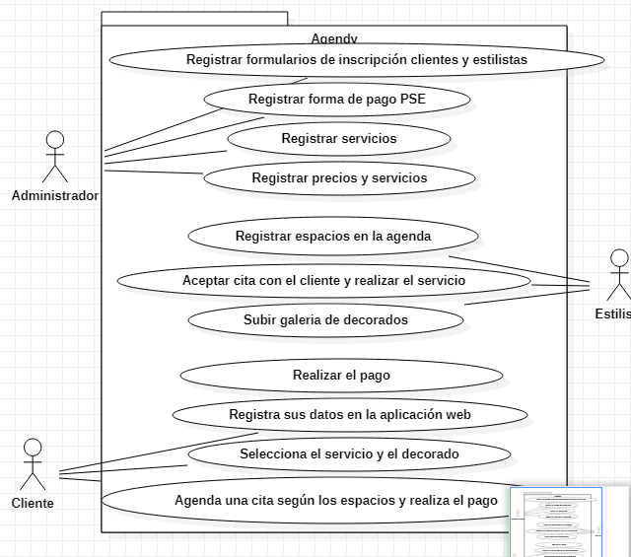

[Para el estereotipo <<navigation>>, en lugar de la etiqueta se puede usar el ícono ().]



[A continuación, se describen los casos de uso utilizando tablas y diagramas.]

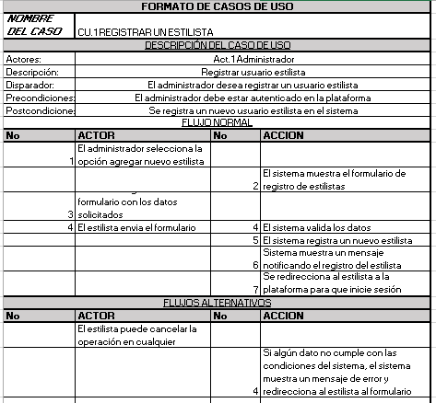

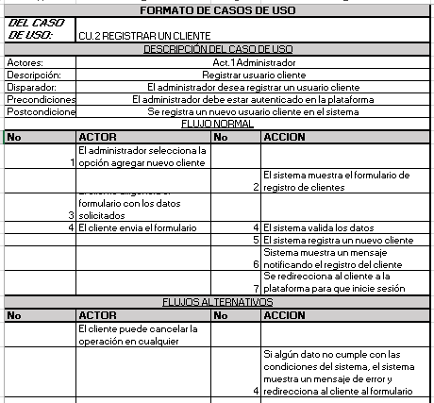

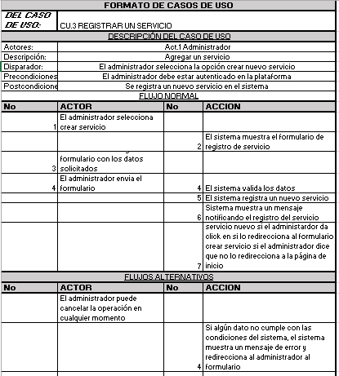

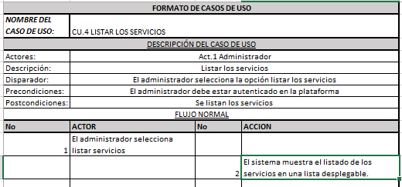

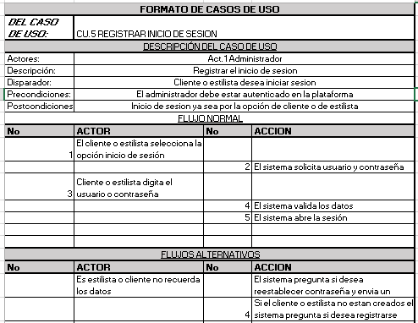

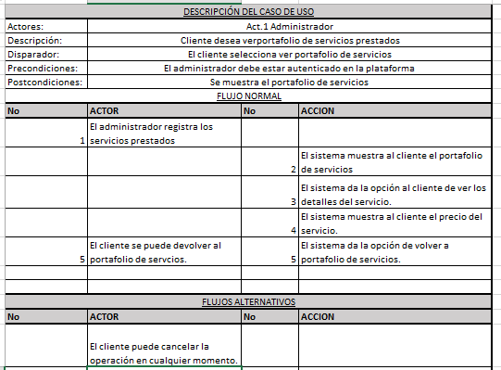

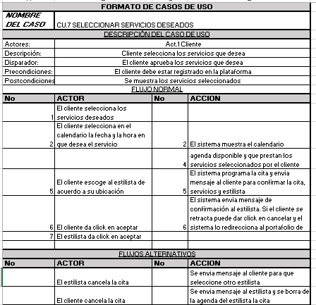

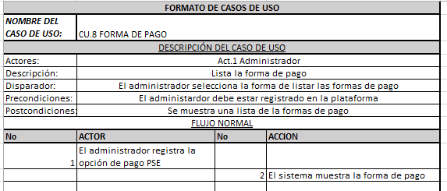



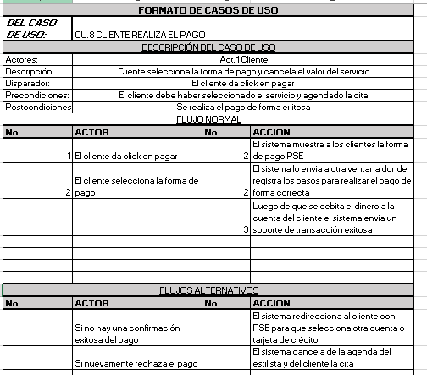

**CU-01: "Nombre del Caso de Uso"**

[Se debe realizar una descripción de los escenarios del caso de uso.]

|  |  |  |
| --- | --- | --- |
| Iniciador | Actor que inicia el caso de uso. | |
| Otros actores | Otros actores, si existen. | |
| Precondiciones | Condiciones que deben cumplirse para que pueda realizarse el caso de uso. | |
| Flujo básico | | |
| **Actor** | | **Sistema** |
| 1. … | |  |
|  | | 2. … |
|  | | 3. … |
| 4. … | |  |
|  | |  |
|  | |  |
| Flujo alternativo 1 | Indicar otro camino por el cual se puede realizar el caso de uso, aparte del flujo básico | |
| Flujo alternativo 2 |  | |
| ... |  | |
| Flujo alternativo n |  | |
| Poscondiciones | Indicar los cambios que se producirán o los datos que deben quedar registrados. | |

[Cuando se ejecuta una instancia de un caso de uso, éste interactúa con instancias de actores y realiza una secuencia de acciones de acuerdo a lo que se describió en la especificación del caso de uso. Para mostrar la realización de un caso de uso se puede emplear: un *diagrama de clases* con todas las clases que participan en él; *diagramas de interacción* (*secuencia* y/o *comunicación*); o, como indica UWE, *diagramas de actividad*.

OBSERVACIÓN: UWE sugiere lo siguiente "Siguiendo el principio de utilizar UML siempre que sea posible para la especificación, se refinan los requerimientos con diagramas de actividad UML. Para cada caso de uso no trivial, se construye al menos un diagrama de actividad para el flujo principal de tareas a realizar para proporcionar la funcionalidad indicada por el caso de uso correspondiente. Opcionalmente, pueden utilizarse diagramas adicionales para excepciones y variantes."]

**CU-02: "Nombre del Caso de Uso"**

. . .

. . .

**CU-nn: "Nombre del Caso de Uso"**

# Descripción del diseño

[Para el desarrollo de toda esta sección 4 utilizar como bibliografía de soporte:

(1) Schwinger, W.; Koch, N. "Modeling Web Applications", Chapter 3 en: Kappel, G.; Pröll, B.; Reich, S.; Retschitzegger, W. (Editors) *Web Engineering. The Discipline of Systematic Development of Web Applications*, John Wiley & Sons Ltd., 2006.

(2) Koch, N.; Knapp, A.; Zhang, G.; Baumeister, H. "UML-Based Web Engineering. An Approach Based on Standards", Chapter 7 en: Rossi, G.; Pastor, O.; Schwabe, D.; Olsina, L. (Editors) *Web Engineering: Modelling and Implementing Web Applications*, Springer-Verlag London Limited, 2008.]

## Interfaz gráfica (Mockups)

# Gestión de la configuración

Debe especificar los lenguajes de programación y el stack tecnológico que debe ser utilizado en la construcción de la solución.

especificar el uso y estructura de los repositorios de código

acceso y uso de la plataforma tecnológica en la nube con la que cuenta cada equipo

a configuración y uso de los ambientes de desarrollo y producción.

# Pruebas

## Descripción de pruebas unitarias

## Descripción de pruebas de aceptación

# Glosario

# Anexo(s)

[ES OPCIONAL]

[Se pueden agregar anexos, si se consideran necesarios para obtener mayor claridad en el contenido del documento.]